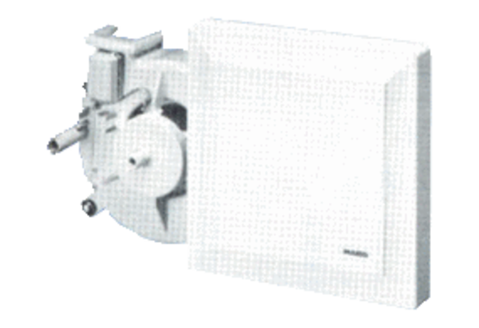Ventilátorová vložka (sada) ER 17/100 FObsah dodávky: 1 kusSortiment:
Typové číslo: 0080.0741Výrobce: MAICO

